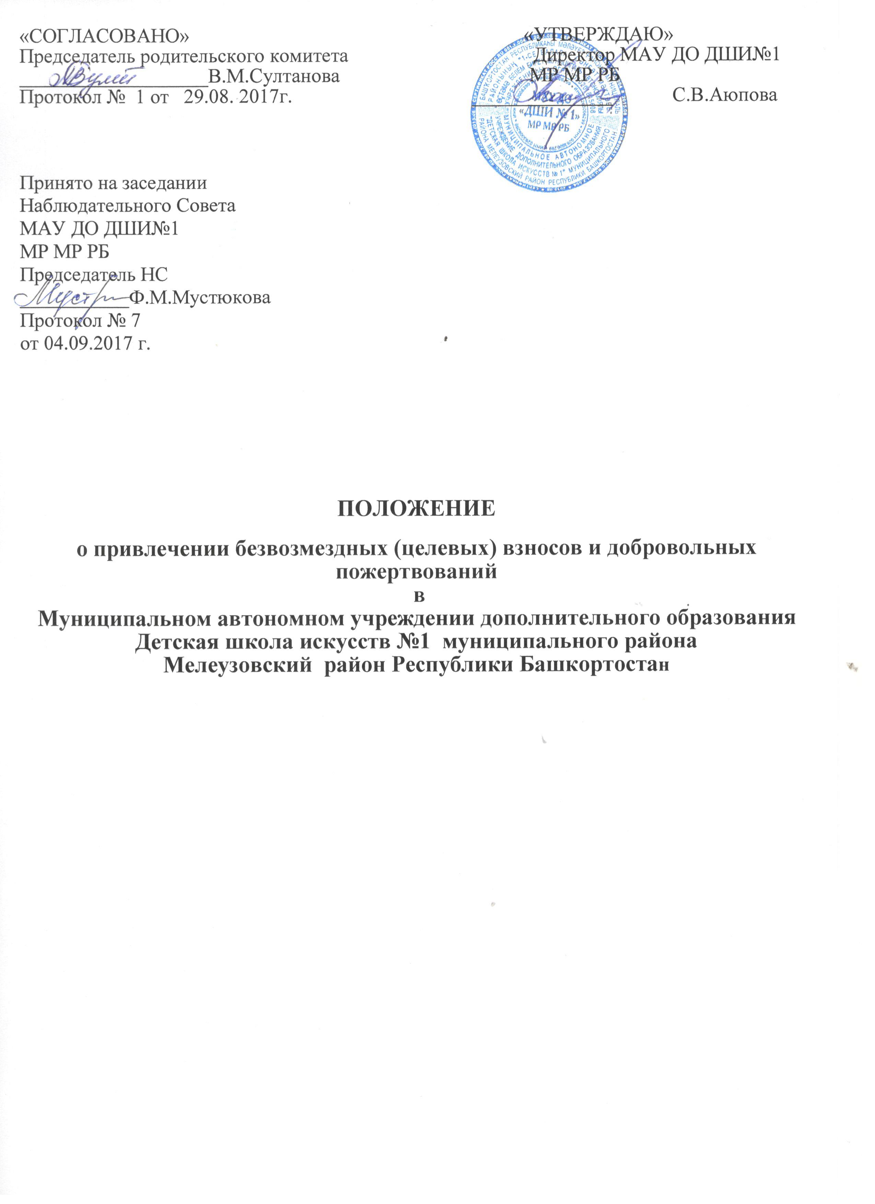
- ОБЩИЕ ПОЛОЖЕНИЯ
  - Положение о привлечении безвозмездных (целевых) взносов в Муниципальном
автономном учреждении дополнительного образования Детская
школа искусств №1 муниципального района Мелеузовский район Республики
Башкортостан (далее по тексту - Учреждение) разработано в соответствии с
Гражданским Кодексом Российской Федерации, Налоговым Кодексом
Российской Федерации, Федеральным законом Российской Федерации
«О некоммерческих организациях» от 12.01.1996г. №7-ФЗ, Федеральным
законом «Об образовании в Российской Федерации» от 29.12.2012г. №273-Ф3,
Федеральным законом «О благотворительной деятельности и благотворительных
организациях» от 11.08.1995г. №135-Ф3, Уставом Муниципального автономного
учреждения дополнительного образования «Детская школа
искусств №1» муниципального района Мелеузовский район Республики Башкортостан
  - Настоящее Положение разработано с целью:
- правовой защиты участников образовательного процесса в Учреждении,
осуществляющем привлечение безвозмездных (целевых) взносов и добровольных пожертвований;
- создания дополнительных условий для развития детей, в том числе
совершенствования материально-технической базы Учреждения,
обеспечивающей образовательный процесс детей.
  - Учреждение выполняет функции в интересах общества и содержится за
счет бюджетных и внебюджетных средств.
  - Источники Учреждения, предусмотренные настоящим Положением,
являются дополнительными к основному источнику. Привлечение
Учреждением дополнительных источников финансирования не влечет за собой
сокращения объемов финансирования образовательного учреждения из бюджета
муниципального района.
  - Дополнительными источниками финансирования Учреждения могут
быть средства (доходы), поступающие от приносящей доход деятельности:
- предоставление дополнительных платных образовательных услуг и
иных предусмотренных уставом образовательного учреждения услуг;
- безвозмездные (целевые) взносы физических и (или) юридических лиц, в том числе иностранных граждан и юридических лиц;
- добровольные пожертвования.

- ПОРЯДОК ПОЛУЧЕНИЯ И РАСХОДОВАНИЯ ЦЕЛЕВЫХ
ВЗНОСОВ И ДОБРОВОЛЬНЫХ ПОЖЕРТВОВАНИЙ.
  - Поступление и расходование средств, полученных от иной приносящей доход
деятельности Учреждения, осуществляется на основании плана финансово-
хозяйственной деятельности (ФХД).
  - План ФХД по приносящей доход деятельности Учреждения,
составляется на каждый финансовый год и утверждается Учредителем в порядке,
установленном действующим бюджетным законодательством Российской
Федерации.

  - При исполнении плана ФХД по приносящей доход деятельности
Учреждение самостоятельно в расходовании средств, полученных от иной приносящей
доход деятельности.
  - Привлечение Учреждением безвозмездных (целевых) взносов и добровольных
пожертвований является правом, а не обязанностью Учреждения.
  - Безвозмездные (целевые) взносы, добровольные пожертвования физических и
юридических лиц являются одним из источников формирования имущества и
финансовых ресурсов школы.
  - Финансовые средства, привлечённые за счёт безвозмездных, целевых взносов,
добровольных пожертвований физических и юридических лиц, являются
собственностью школы и распоряжение ими осуществляется по целевому
назначению, либо в общеполезных целях на содержание и ведение уставной
деятельности школы.
  - Основным принципом привлечения дополнительных средств
Учреждением дополнительного образования детей является добровольность их
внесения физическими и юридическими лицами.

- УСЛОВИЯ ПРИВЛЕЧЕНИЯ ЦЕЛЕВЫХ РОДИТЕЛЬСКИХ ВЗНОСОВ

И ДОБРОВОЛЬНЫХ ПОЖЕРТВОВАНИЙ
  - Безвозмездные, целевые взносы родителей (законных представителей) детей и от
юридических и физических лиц - это денежные взносы, перечисляемые
юридическими и физическими лицами, родителями (законными
представителями) на внебюджетный лицевой счет образовательного учреждения.
  - Привлечение безвозмездных, целевых взносов (юридических и физических лиц) и
добровольных пожертвований может иметь своей целью приобретение
необходимого Учреждению имущества, развитие и укрепление материально-
технической базы Учреждения, охрану жизни и здоровья, обеспечение
безопасности детей в период образовательного процесса либо решение иных
задач, не противоречащих уставной деятельности Учреждения и действующему
законодательству Российской Федерации.
  - Безвозмездные, целевые взносы и добровольные пожертвования могут быть
использованы на:
-оплату обеспечения безопасности учащихся в учреждении;
-расширение материально-технической базы, обеспечивающей
образовательные и воспитательные процессы в школе :
-приобретение музыкальных инструментов и принадлежностей,
-приобретение лицензионного программного обеспечения для уставной
деятельности школы,
-приобретение и сборку мебели, приобретение и других предметов интерьера,
-приобретение и обслуживание компьютеров и оргтехники,
-приобретение методической и нотной литературы, аудио- и видеоматериалов,
электронных носителей для обеспечения учебного процесса,
-приобретение театральных и концертных костюмов,
-приобретение производственного и хозяйственного инвентаря,
-приобретение канцелярских принадлежностей,
-расходы на осуществление текущего ремонта здания, а также на устранение
аварийных ситуаций,

-оплату услуг по изготовлению журналов, бланков дипломов, грамот,
рекламных буклетов, афиш, видеороликов, фотографий и др.,
-подписку на периодические издания для использования в образовательном
процессе;
-оплату услуг по размещению и обновлению информации на официальном
сайте школы в информационно-телекоммуникационной сети «Интернет» и т.д.;
- расходы, связанные с организацией концертов, мастер-классов, фестивалей, конкурсов и приглашением высокопрофессиональных специалистов ;
-оплату командировочных расходов, связанных с поездками преподавателей и обучающихся на конкурсы, фестивали и т.д.,
-оплату транспортных услуг, связанных с поездками учащихся в сопровождении преподавателей на конкурсы, смотры, концерты, фестивали;
-на оплату организации и проведения для учащихся олимпиад, концертов
(академических, отчетных, тематических, просветительских вечеров и др.),
конкурсов, фестивалей различного уровня и других мероприятий,
направленных на формирование навыков исполнительской практики, навыков
коллективной творческой деятельности;
- оплату договоров на оказание услуг охранными, экспертными, пожарными и
санитарными организациями, договоров на составление проектно-сметной
документации и ее экспертизу,
-решение иных задач, не противоречащих законодательству Российской
Федерации и уставной деятельности Учреждения.
  - Поступление на лицевой счет Учреждения безвозмездных, целевых взносов и
добровольных пожертвований не является основанием для уменьшения
размера финансирования Учреждения за счет средств соответствующего
бюджета.
  - Безвозмездные, целевые взносы и добровольные пожертвования также могут быть
внесены в виде строительных материалов, оборудования, мебели, канцелярских
товаров и т.д. по согласованию с администрацией Учреждения при обязательном
заключении договора и оформлением акта приема-передачи.
  - Периодичность и сумму, а так же решение о внесении добровольного
пожертвования принимается жертвователями самостоятельно с указанием
конкретного условия использования имущества либо денежных средств по
определённому назначению, но может и не содержать такого условия.
Привлечение добровольных пожертвований может быть предусмотрено в
договорах о сотрудничестве участников образовательного процесса, договорах
благотворительной помощи, соответствующих заявлениях и иных документах.
  - Привлечение безвозмездных, целевых взносов, как правило, оформляется договором, заключаемым на текущий финансовый год, но возможно и без заключения
договора.

  - Информация о возможности внесения безвозмездных, целевых взносов, добровольных пожертвований доводится до сведения путём оповещения через
информационные стенды, на собраниях , либо иным способом.
- КОНТРОЛЬ ЗА СОБЛЮДЕНИЕМ ЗАКОННОСТИ ПРИВЛЕЧЕНИЯ
ЦЕЛЕВЫХ ВЗНОСОВ И ДОБРОВОЛЬНЫХ ПОЖЕРТВОВАНИИ
  - Контроль за соблюдением законности расходования безвозмездных, целевых взносов и добровольных пожертвований Учреждением, осуществляется: Финансовым управлением Администрации муниципального района Мелеузовский район, МКУ Централизованная бухгалтерия учреждений культуры МР МР РБ в
соответствии с настоящим Положением.
  - Руководитель Учреждения обязан отчитываться перед Учредителем
и родителями (законными представителями) в лице Родительского комитета о
поступлении, бухгалтерском учете и расходовании средств, полученных от
внебюджетных источников финансирования.
  - Запрещается отказывать гражданам в приеме детей в Муниципальное
автономное учреждение дополнительного образования или исключать из него из-
за нежелания или невозможности родителей (законных представителей)
осуществлять безвозмездные, целевые взносы, добровольные пожертвования.
- ЗАКЛЮЧИТЕЛЬНЫЕ ПОЛОЖЕНИЯ
5.1. Руководитель учреждения несёт персональную ответственность за
соблюдение порядка привлечения и использование целевых взносов,
добровольных пожертвований.
• Срок действия данного Положения неограничен.

